**Faculdade de Tecnologia de São Roque FATEC**

***Curso superior em tecnologias em sistemas para internet***

**ACESSIBILIDADE**

**PLANO DE CORREÇÃO DE NÃO CONFOMIDADES DO PORTAL PIXELS**

**ALUNOS: ALAN RA –** 2650831923014

**ALEXANDRE RA –** 2650831923023

**CAROLINA RA –** 2650831923018

**LUCAS RA –** 265083192306

**SANDRO RA –** 2650831923001

Orientador: Rubens

**São Roque 08 de outubro 2020**



**PIXELS SOLUÇÕES EM ACESSIBILIDADES PARA SISTEMAS DE INTERNET**

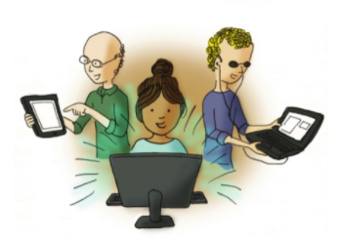

**SÃO PAULO**

**2020**

**PROPOSTA**

A ideia de que a acessibilidade digital só beneficia pessoas com deficiência é um dos mitos mais comuns sobre o assunto.

Este plano visa apontar as dificuldades de acessibilidade do portal Pixels, através de análise detalhando as barreiras, dando soluções para manutenção, acrescido de relatório com os impactos positivos pela implementação da acessibilidade no portal.

**SUMÁRIO**

**1.** **MAPA DE VISÃO ATUAL** 5

1.1 Diagnósticos de não conformidades 5

1.2 Gravidade por Software e outros utilitários 7

1.3 Avaliação de Erros por Gravidade 7

**2 METODO PARA CORREÇÃO DE NÃO CONFORMIDADE** 8

2.1 Soluções implantas para correção de não conformidades 8

2.2 Implantação do sistema de customização de páginas recomendas do Facebook OpenGraph e Summary Cards do Twitter. 8

2.3 Entrega do Projeto 8

**3** **EQUIPE** 9

3.1 Responsabilidades e colaboradores 9

**4** **INVESTIMENTOS** 10

4.1 Investimentos por Gravidade 10

4.2 Gasto de Hora por Gravidade 10

4.3 Gasto de Hora por Erro e Gravidade 11

4.4 Estimativa de horas de trabalho 11

4.5 Investimento para correção 11

**5** **BENEFÍCIOS GERAIS** 12

5.1 Evitar descriminações e reclamações legais 12

5.2 Alcançar uma audiência mais ampla 12

5.3 Construir uma imagem positiva 12

5.4 Melhorando o SEO 13

5.5 Aumentando a usabilidade 13

# **MAPA DE VISÃO ATUAL**

## Diagnósticos de não conformidades

|  |  |
| --- | --- |
|  |  |
|  |  |
| **ERRO** | **LOCAL** |
| Menu não funciona | index.php |
| Ausência dos textos descritivos de todas as imagens | desenho/desenho.php#galeria_vetor |
| Imagens da página com descrição errada | desenho/desenho.php |
| Texto descritivo de imagens | servicos/quemSomos.php |
| Texto alternativo para imagem com erros de grafia | index.php |
| Reconhecimento de links de mídias sociais | servicos/quemSomos.php |
| Texto descritivo de imagens com descrição incompatível  com as imagens | animcacao/animacao.php |
| Texto descritivo de imagens | animcacao/animacaoSobre.php |
| Texto de texto alternativo para imagens com erros de grafia | animcacao/animacaoTecnicas.php |
| Texto de texto alternativo para imagens com erros de grafia | animcacao/animacaoTecnicas.php |
| Texto descritivo de imagens | animcacao/animacaoGaleria.php |
| Texto descritivo de imagens | ilustracao/ilustracao.php |
| Ausência do texto descritivos da imagem. | ilustracao/ilustracaoSobre.php |
| Ausência do texto descritivos da imagem. | ilustracao/ilustracaoGaleria.php |
| Texto descritivo de imagens | ilustracao/ilustracao.php |
| Texto descritivo de imagens | modelagem/modelagemArtistas.php |
| Texto descritivo de imagens | modelagem/modelagemGaleria.php |
| Texto descritivo de imagens | pixel/pixelSobre.php |
| Texto descritivo de imagens | servicos/quemSomos.php |
| Texto descritivo da imagem | servicos/carreira.php |
| Campos do formulário | servicos/faleConosco.php |
| Campos do formulário | servicos/carreira.php |
| Menu não funciona | index.php |
| Menu não funciona | index.php |
| Sem registro dos links visualizados | index.php |
| Texto descritivo de imagens | animacao/animacaoGaleria.php |
| Texto descritivo de imagens | desenho/desenhoGaleria.php |
| Texto descritivo de imagens | ilustracao/ilustracaoGaleria.php |
| Texto descritivo de imagens | modelagemGaleria.php |
| Tecla de tela cheia do video | ilustracao/ilustracaoSobre.php |
| Retornar página artista | pixelArtistas.php?artista=artistas |
| Retornar página artista | pixelArtistas.php?artista=artistas |
| Não Possui a aplicação no site | index.php |
| Menu não funciona | index.php |
| Menu não funciona | index.php |
| Dificuldade em idêntica a navegação do site | index.php |
| Imagem de difícil identificação | animacao.php |
| Imagem de difícil identificação | animacaoTecnicas.php |
| Texto do conteúdo - Flash | animacaoTecnicas.php |
| Navegação secundaria - Desenho Vetorial | desenho.php |
| Informação apresentada | ilustracaoSobre.php |
| Texto do conteúdo | modelagem.php |
| Link do conteúdo | pixel.php |
| Sem acesso ao link do WhatsApp no rodapé | index.php |
| Sem acesso ao link do face book no rodapé | index.php |
| Sem acesso ao link do Instagram no rodapé | index.php |
| Sem acesso a seta no rodapé, para retornar ao topo da página | index.php |
| Ausência dos textos descritivos de todas as imagens | desenho/desenho.php#galeria_vetor |
| Imagens da página com descrição errada | desenho/desenho.php |
| Texto descritivo de imagens | servicos/quemSomos.php |
| Texto alternativo para imagem com erros de grafia | index.php |
| Reconhecimento de links de mídias sociais | servicos/quemSomos.php |
| Texto descritivo de imagens com descrição incompatível  com as imagens | animcacao/animacao.php |
| Texto descritivo de imagens | animcacao/animacaoSobre.php |
| Texto de texto alternativo para imagens com erros de grafia | animcacao/animacaoTecnicas.php |
| Texto de texto alternativo para imagens com erros de grafia | animcacao/animacaoTecnicas.php |
| Texto descritivo de imagens | animcacao/animacaoGaleria.php |
| Texto descritivo de imagens | ilustracao/ilustracao.php |
| Ausência do texto descritivos da imagem. | ilustracao/ilustracaoSobre.php |
| Ausência do texto descritivos da imagem. | ilustracao/ilustracaoGaleria.php |
| Texto descritivo de imagens | ilustracao/ilustracao.php |
| Texto descritivo de imagens | modelagem/modelagemArtistas.php |
| Texto descritivo de imagens | modelagem/modelagemGaleria.php |
| Texto descritivo de imagens | pixel/pixelSobre.php |
| Texto descritivo de imagens | servicos/quemSomos.php |
| Texto descritivo da imagem | servicos/carreira.php |
| Campos do formulário | servicos/faleConosco.php |
| Campos do formulário | servicos/carreira.php |
| Não Possui link para conteúdo Principal | index/animacacao/desenho/modelagem/ilustracao/art |

## Gravidade por Software e outros utilitários

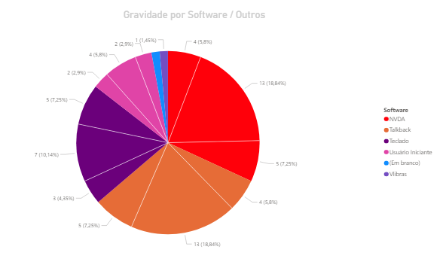

## Avaliação de Erros por Gravidade

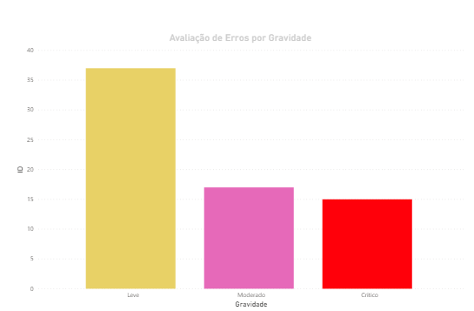

# **2 MÉTODO PARA CORREÇÃO DE NÃO CONFORMIDADES**

## 2.1 Soluções implementadas para correção de não conformidades

O projeto para implementação das melhorias do Portal PIXEL terá três atualizações, sendo a primeira adotando o método de Pareto. A lei de Pareto, também conhecida como princípio 80-20 afirma que para muitos fenômenos, 80% das consequências advém de 20% das causas. Deste modo faremos a primeira atualização com 80% dos solucionados.

## 2.2 Implementação do sistema de customização de páginas recomendadas do Facebook OpenGraph e Summary Cards do Twitter.

A segunda atualização será a implantação do sistema Facebook OpenGraph e Summary Cards do Twitter.

O que é Facebook OpenGraph?

O Facebook OpenGraph permite que seu Portal se transforme num objeto gráfico permitindo um certo nível de customização de uma página recomendada, curtida ou simplesmente compartilhada.

Benefícios - Quanto mais pessoas compartilharem os conteúdos das suas páginas, maior será seu alcance em plataformas sociais. Isso gera mais tráfego e aumenta a probabilidade de conversão. Com a implementação do protocolo OpenGraph você consegue ter um maior controle e usar informações mais relevantes no âmbito social. Você pode, por exemplo, usar um título para uma postagem no seu site e outro título no Facebook para o mesmo conteúdo que são os Twitter Cards?

O que são os Summary Cards do Twitter?

O Summary Cards tem o objetivo de fazer com que as suas publicações sejam mais atrativas. Estes Cartões do Twitter são um tipo de tweet que te permite exibir mais informações do que em um tweet padrão. Desta forma, você pode mostrar uma imagem, um título e o link correspondente, em um design muito mais vistoso. Assim, quando você compartilhar um post do seu site, se os Twitter Cards estiverem ativados, os usuários verão a foto do seu artigo e um Call To Action para clicar.

Benefícios – Ajuda o portal a ter maior visibilidade no Twitter acarretando o aumento do tráfego do site. Utilizar os Twitter Cards modifica completamente a aparência de um tweet e o torna muito mais atrativo visualmente fazendo com que suas notícias sejam mais acessadas.

## 2.3 Entrega do Projeto

A terceira e última atualização do projeto com 100% dos erros apontados corregidos será ao final e de 30 dias uteis após aprovação da proposta, sendo que a primeira atualização será entregue 5 dias uteis e a segunda atualização em 15 dias uteis.

# **EQUIPE**

A escolha do pessoal varia de acordo com as necessidades do projeto visando sempre a melhor opção atrelando custo-benefício para o cliente.

Para implantação desse sistema serão utilizados um Analista teste, um Designer UI/UX, dois Programadores sendo um Sênior e outro Júnior e um Gerente.

## 3.1 Responsabilidades e colaboradores

ANALISTA DE TESTE – Tem a reponsabilidade de se pôr no lugar do usuário, e atuar de forma crítica apontando todas as limitações do portal. Cabe a ele testar antes e depois das correções, dando sempre um feedback para o responsável do projeto.

##### Responsável – Alexandre Silvestre de Paula

Remuneração – R$60,00/hora

DESIGNER UI / UX – Tem a responsabilidade de cuidar do visual do site visando simplicidade e clareza das informações para os mais diversos tipos de personas. Tendo sempre em mente que o princípio máximo da acessibilidade é **desenhar para todos.**

##### Responsável – Carolina Issa Kaji

Remuneração – R$52,50/hora

PROGRAMADOR JÚNIOR – Tem a responsabilidade de cuidar do front-end e back-end. No front-end temos possibilidades de linguagens de programação Javascript, a linguagem de marcação HTML e folhas de estilo CSS. No back-end a linguagem PHP.

##### Responsável – Lucas Silvestre Paula

Remuneração – R$52,50/hora

PROGRAMADOR SÊNIOR – O profissional Sênior trabalha com programação avançada assumindo altos conhecimentos de programação, como por exemplo, desenvolvimento de componentes, utilização de novas tecnologias, refatoração e uso intenso de orientação a objetos.

##### Responsável – Allan de Abreu Trindade

Remuneração – R$75,00/hora

GERENTE - Gerencia as atividades**,** envolvendo a elaboração e orçamento de projetos, implantação, racionalização e redesenho de processos, incluindo desenvolvimento e integração de sistemas, utilizando alta tecnologia.

Responsável – Sandro Amâncio de Sá

Remuneração – R$85,00/hora

# **INVESTIMENTOS**

## 4.1 Investimentos por Gravidade

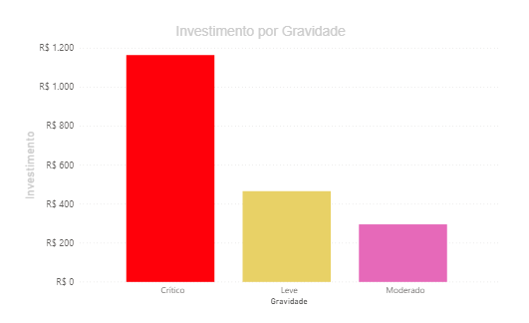

## 4.2 Gasto de Hora por Gravidade

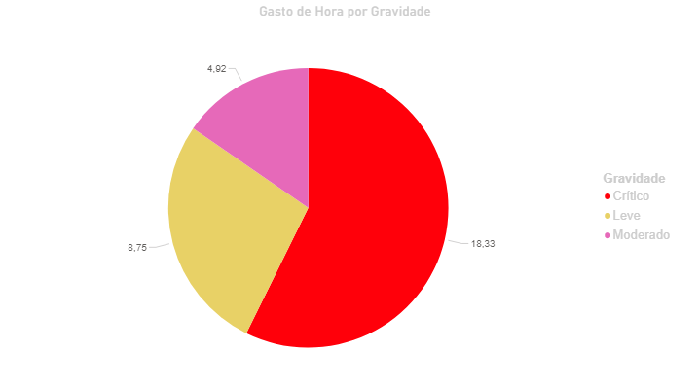

## 4.3 Gasto de Hora por Erro e Gravidade

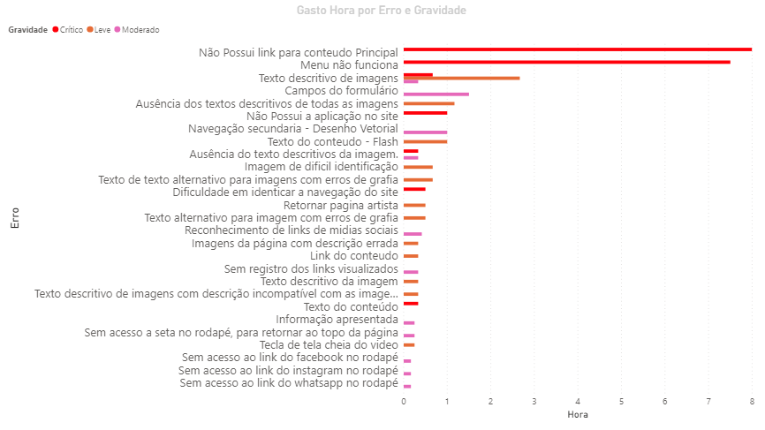

## 4.4 Estimativa de horas de trabalho

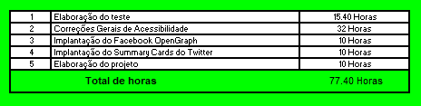

## 4.5 Investimento para correção

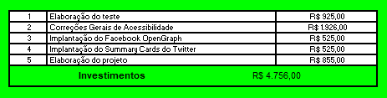

# **BENEFÍCIOS GERAIS**

## 5.1 Evitar discriminações e reclamações legais

À medida que a internet e outras tecnologias digitais se tornam cada vez mais predominantes na vida diária não é difícil argumentar que a acessibilidade digital é um direito civil para pessoas com deficiência. A [Lei Brasileira de Inclusão (ou Estatuto da Pessoa com Deficiência)](http://blog.handtalk.me/estatuto-da-pessoa-com-deficiencia/?utm_source=Blog&utm_medium=LBI_Educacao_Link), que entrou em vigor em 2016, garante que as pessoas com deficiência tenham **acesso à informação e à comunicação.**Validando em seu artigo 63 o acesso à comunicação também através da internet:

## 5.2 Alcançar uma audiência mais ampla

Existem diferentes tipos de deficiência: auditivas, visuais, motoras e cognitivas. O censo do [Instituto Brasileiro de Geografia e Estatística (IBGE)](https://biblioteca.ibge.gov.br/visualizacao/periodicos/94/cd_2010_religiao_deficiencia.pdf) estima que aproximadamente 1 em cada 4 pessoas possua algum tipo de deficiência.

Empresas e organizações perdem grandes oportunidades de negócio por não serem acessíveis no mundo digital. De acordo com a pesquisa [Click-Away Pound](http://www.clickawaypound.com/), os varejistas do Reino Unido perderam cerca de £ 11,75 bilhões (aproximadamente R$ 57,26 bilhões) em 2016 porque as pessoas com deficiências não puderam comprar seus produtos online. O que mostra como esse problema é global e que todos precisam contribuir para uma internet mais acessível.

Melhorar a acessibilidade do seu site é uma questão de bom senso comercial. Embora não seja possível criar um website que seja acessível a todos no planeta, algumas modificações comuns podem ajudar muito as pessoas com deficiências a acessar seu conteúdo. Além disso, recursos como transcrições e [closed captions](https://pt.wikipedia.org/wiki/Legenda_oculta), suporte a dispositivos móveis e um design de site simples e claro serão benéficos para todos os usuários, não apenas para aqueles que precisam deles devido alguma deficiência.

## 5.3 Construir uma imagem positiva

Nessa era de ativismo digital, muitos consumidores querem apoiar empresas que compartilhem suas crenças, ideais e valores. De acordo com uma pesquisa recente da [Accenture Strategy](https://www.accenture.com/br-pt), 62% dos consumidores preferem fazer compras com uma marca que esteja disposta a se posicionar sobre questões importantes. Além disso, 47% estão dispostos a desistir se ficarem desapontados com as palavras ou ações de uma empresa e 17% não retornarão.

A acessibilidade digital é uma causa importante tanto para pessoas com deficiência quanto seus entes queridos e defensores dos direitos delas. Ao tomar uma posição sobre acessibilidade digital, você estará construindo[a base de uma imagem de marca positiva](http://blog.handtalk.me/acessibilidade-digital-branding/) para sua organização. Pessoas com deficiência que têm boas experiências com sua empresa estão mais propensas a recomendá-lo aos familiares, amigos, conhecidos e em suas mídias sociais. Isso demonstra um compromisso verdadeiro com acessibilidade, e aumentar muito o seu público.

## 5.4 Melhorando o SEO

Criar um site acessível é muito mais do que deixá-lo utilizável, é também aumentar as chances de ser encontrado ao melhorar a otimização nos mecanismos de busca (SEO).

O objetivo do SEO é atrair mais tráfego para o seu conteúdo, [melhorando a classificação do seu site em mecanismos de pesquisa](http://blog.handtalk.me/acessibilidade-ranking-google/), como o Google. Embora os detalhes exatos de como as páginas são classificadas no Google nunca sejam totalmente revelados, existem algumas práticas recomendadas de SEO com as quais quase todos os profissionais de marketing digital podem concordar.

Em muitos casos, os objetivos de acessibilidade digital e SEO estão alinhados. Criar sites com interfaces mais limpas e navegação mais fácil ajuda pessoas com deficiência, além de diminuir sua taxa de rejeição (a porcentagem de visitantes que deixam seu site depois de apenas uma visita à página).

Por exemplo, fornecer legendas ocultas e transcrições para o seu conteúdo é uma meta compartilhada de acessibilidade da Web e SEO. O Google e outros mecanismos de pesquisa são baseados principalmente em texto, o que significa que eles não podem pesquisar o discurso em seu conteúdo de vídeo e áudio. Legendas ocultas e transcrições ajudam com SEO porque fornecem texto que pode ser descoberto e indexado pelo Google e outros mecanismos de pesquisa, ajudando os usuários a encontrar as informações relevantes em seu site.

## 5.5 Aumentando a usabilidade

Assim como a acessibilidade digital e o SEO estão vinculados, o mesmo ocorre com acessibilidade e usabilidade na Web.

O objetivo da acessibilidade é tornar produtos, serviços e ambientes mais utilizáveis por pessoas com deficiência. Diante disso, a acessibilidade pode ser vista como um conceito de subutilização ou sobreposição de usabilidade, que visa melhorar a facilidade de uso e a experiência do usuário de um produto ou serviço.

Por exemplo, os padrões de acessibilidade da Web, como o WCAG, exigem que os sites sejam totalmente utilizáveis e navegáveis apenas com o teclado (ou seja, sem o uso de um mouse). Claro, isso beneficia as pessoas que podem ter desafios ao operar um mouse de computador padrão.

No entanto, tornar seu site navegável com um teclado também beneficia sua base de usuários mais ampla. Cumprir este requisito implica que os elementos de navegação do seu site estejam bem organizados em uma hierarquia rígida, o que ajudará todos os usuários a localizar mais facilmente o conteúdo de que precisam.